Imię i nazwisko…………………………………………………………………………
Podpisz po rosyjsku organy wewnętrzne człowieka przedstawione na obrazkach:
SERCE PŁUCA ŻOŁĄDEK
1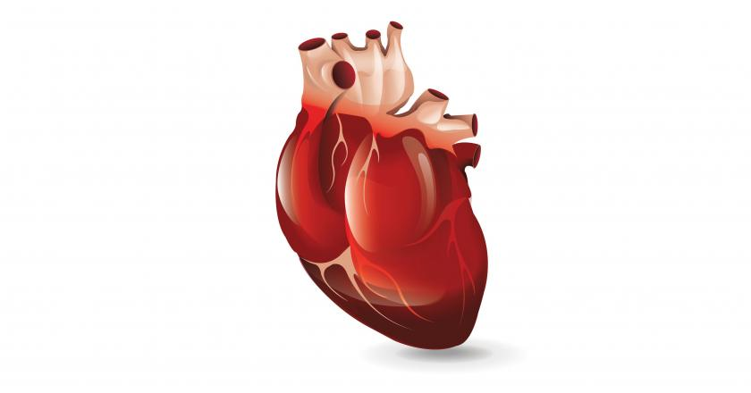2 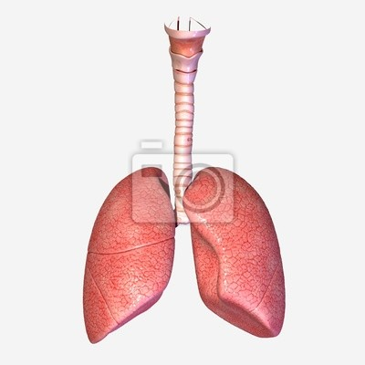 3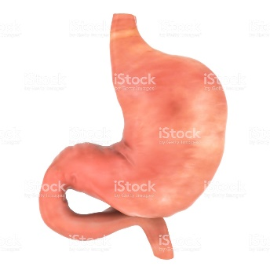
…………………………………………………………………………………………………………………………………………………………….

WĄTROBA NERKI ŚLEDZIONA
4 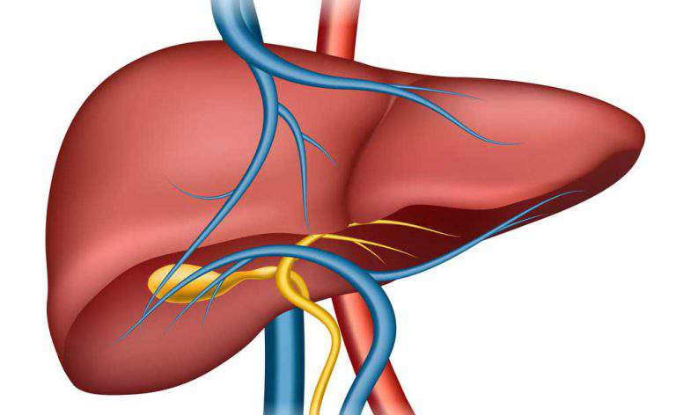 5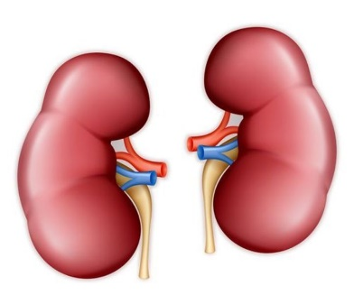 6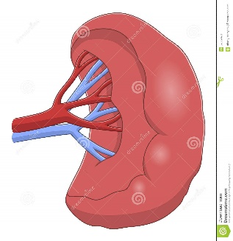
…………………………………………………………………………………………………………………………………………………………….
PRZEŁYK PRZEPONA
7 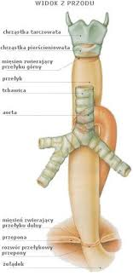 8 


